First task was: is we have separate parts, the goals is gathers the parts and make it an assembly

The steps of assembly:

1. We put the base as shown in bellow figure

صورة تحتوي على داخلي

تم إنشاء الوصف تلقائياً

1. We put the waist

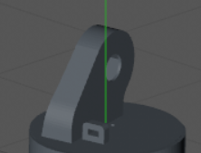

1. Put the first arm

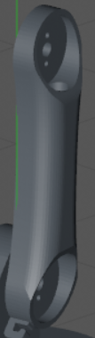

1. Put the second arm

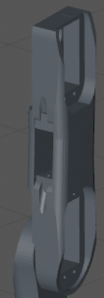

1. Put the last part, the gripper

صورة تحتوي على المصباح

تم إنشاء الوصف تلقائياً

1. The assembly of robot arm

صورة تحتوي على سقف, المصباح

تم إنشاء الوصف تلقائياً